Registrering är öppen!

7 november 2020, årliga forskningsdagen

Keynote Nikolaus Kleindienst, PH. D

DBT-Sverige presenterar stolt den årliga forskningsdagen om DBT, självskadebeteende, suicidologi och angränsande områden.

När? Lördagen den 7:e november 2020, kl. 8:30-16:30

Var? LOKAL: Järneken på SU/Östra Sahlgrenska Universitetssjukhuset, Göteborg

Vem? Keynote: Nikolaus Kleindienst, Ph. D., expert på metodfrågor från Mannheim, Tyskland, kommer att dela med sig av state-of-the-art forskning om DBT, DBT-PTSD och angränsande område

Följt av Presentationer från forskare verksamma i Sverige

Avgift: 400 SEK för registrering, lunch och 2 fika

Anmäl dig genom att maila till: sophie.liljedahl@vgregion.se eller dan.wetterborg@ki.se

Betala avgiften till DBT Sverige bankgiro 831-9964. Vänligen skriv DBT forskningsdag samt ditt namn och postadress som ditt meddelande

Forskare som vill dela sitt arbete: Skicka ett abstrakt (350 ord) till Sophie eller Dan senast den 31 maj 2020.
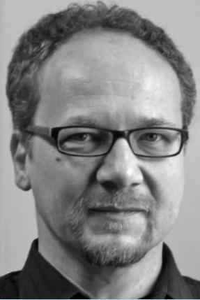
Nikolaus Kleindienst, Ph. D. is a scientist from the Central Institute of Mental Health in Mannheim, Germany where he has worked as a biometric and methodological expert in the lab of Professor Martin Bohus for more than 10 years. Focal points of research are the evaluation and improvement of newly developed treatments for individuals with Borderline Personality Disorder (BPD) and/or Post-Traumatic Stress Disorder (PTSD). Another focus is the characterization of these individuals beyond classical phenomenology by using new technologies such as ambulatory assessment and body maps. The work from this lab has substantially contributed to the understanding of BPD and PTSD as well as the treatment options for particularly severe clinical presentations such combined BPD+PTSD following childhood maltreatment.

